DOCUMENTO 4.3

DIAGRAMAS DE SECUENCIA

1. PROPÓSITO
El presente documento tiene como propósito documentar la interacción temporal entre los participantes del sistema Mi Ruta para ejecutar los Casos de Uso seleccionados del proyecto.
Cada Diagrama de Secuencia representa el orden cronológico de los mensajes intercambiados entre el actor, las clases de límite, las clases de control, las clases del dominio y los servicios externos involucrados en un proceso determinado.
Los diagramas permiten comprender el comportamiento dinámico del sistema y mantener la trazabilidad entre los Casos de Uso, los Flujos Funcionales, las Reglas de Negocio, el Modelo del Dominio y las Clases definidas en los documentos UML relacionados.

2. OBJETIVOS
El presente documento tiene los siguientes objetivos:
- Documentar la colaboración entre los diferentes participantes del sistema.
- Mostrar el flujo temporal de ejecución de cada proceso seleccionado.
- Definir los mensajes intercambiados entre los participantes.
- Relacionar cada secuencia con su correspondiente Caso de Uso.
- Mantener la trazabilidad con el Modelo del Dominio.
- Mantener la trazabilidad con las Reglas de Negocio.
- Reutilizar las clases definidas en el Documento 4.2.
- Facilitar la comprensión del comportamiento dinámico del sistema.
- Servir como referencia para la implementación.
- Facilitar la elaboración de pruebas.
- Permitir la generación de los Diagramas de Secuencia mediante PlantUML.

3. ALCANCE
El presente documento comprende los Diagramas de Secuencia correspondientes a cinco procesos representativos de los actores principales del sistema Mi Ruta:
- Usuario (Pasajero) — Programación de Viaje.
- Conductor — Activación de Ruta.
- Administrador — Validación y Autorización de Vehículos.
- Tickeador — Validación del Pago del Pasajero.
- Presidente — Generación de Reportes Ejecutivos.
Cada secuencia representa el escenario principal del proceso seleccionado y se encuentra relacionada con su respectivo Caso de Uso, Flujo Funcional, Conceptos del Dominio y Reglas de Negocio.
Los Diagramas de Secuencia no redefinen las clases del sistema. Las clases utilizadas corresponden a las clases documentadas en el Documento 4.2.

4. RELACIÓN CON EL MODELO BASE UML (MBU)
Los Diagramas de Secuencia forman parte de los artefactos UML del proyecto y mantienen trazabilidad con los demás documentos.
La información utilizada para su elaboración proviene de:
- Documento 1 — Modelo del Dominio.
- Documento 2 — Diseño Funcional.
- Documento 3 — Catálogo de Reglas de Negocio.
- Documento 4.1 — Casos de Uso.
- Documento 4.2 — Diagramas de Clases.
El Documento 4.1 constituye la referencia para identificar los Casos de Uso, Flujos Funcionales y Reglas de Negocio asociadas.
El Documento 1 constituye la referencia para los identificadores de los Conceptos del Dominio.
El Documento 4.2 constituye la referencia para los identificadores y nombres de las clases utilizadas como participantes.
El Documento 3 constituye la referencia para las restricciones y reglas que condicionan el comportamiento del sistema.

4.1 Convención de trazabilidad
Para mantener la consistencia documental, los identificadores utilizados en este documento deben corresponder con los identificadores oficiales de los documentos de origen.
Los campos QA, SPR e IMP se mantienen como pendientes cuando todavía no existe una definición oficial en los documentos correspondientes.
Formato de trazabilidad:
DOM-XXX → Concepto del Dominio.
FLU-XXX → Flujo Funcional.
CU-XXX → Caso de Uso.
RN-XXX → Regla de Negocio.
CLS-BND-XXX → Clase de Límite.
CLS-CTR-XXX → Clase de Control.
CLS-DOM-XXX → Clase del Dominio.
CLS-EXT-XXX → Servicio Externo.
QA-XXX → Caso de Prueba.
SPR-XXX → Sprint.
IMP-XXX → Implementación.

5. IDENTIFICACIÓN DE LOS DIAGRAMAS
Cada Diagrama de Secuencia posee un identificador único utilizando el prefijo:
SEQ-XXX
Los diagramas seleccionados para el presente documento son:
Identificador | Actor | Proceso
SEQ-USR-001 | Usuario (Pasajero) | Programación de Viaje
SEQ-CON-001 | Conductor | Activación de Ruta
SEQ-ADM-001 | Administrador | Validación y Autorización de Vehículos
SEQ-TIC-001 | Tickeador | Validación del Pago del Pasajero
SEQ-PRE-001 | Presidente | Generación de Reportes Ejecutivos

6. PLANTILLA ESTRUCTURADA DEL DIAGRAMA DE SECUENCIA

6.1 Información General
Cada Diagrama de Secuencia contiene:
Campo | Descripción
Identificador | Código único SEQ-XXX
Nombre | Nombre descriptivo del proceso
Caso de Uso | CU-XXX correspondiente
Actor Principal | Actor que inicia la interacción
Objetivo | Resultado esperado del proceso
Módulo del Contrato | Módulo funcional relacionado
Estado | Diseño

6.2 Participantes
Los participantes se reutilizan de las clases definidas en el Documento 4.2.
Se clasifican en:
- Actor.
- Clase de Límite.
- Clase de Control.
- Clase del Dominio.
- Servicio Externo.

6.3 Flujo de Mensajes
El flujo de mensajes representa la secuencia cronológica de interacción entre los participantes.
Cada mensaje contiene:
- Número de paso.
- Emisor.
- Receptor.
- Operación.
- Tipo de mensaje UML.
- Activación.
- Resultado.
Los principales tipos utilizados son:
- Synchronous: llamada síncrona.
- Return: respuesta o retorno.
- Create: creación de una instancia o registro.

6.4 Condiciones
Cada secuencia define:
Precondiciones: condiciones necesarias para iniciar correctamente el proceso.
Postcondiciones: estado esperado después de finalizar el proceso.

6.5 Relaciones Documentales
Cada diagrama mantiene relación con:
- Conceptos del Dominio.
- Flujos Funcionales.
- Casos de Uso.
- Reglas de Negocio.
- Clases UML.
- Casos de Prueba.
- Sprint.
- Implementación.

6.6 Mensajes UML
Los mensajes documentados en las tablas permiten reconstruir gráficamente el Diagrama de Secuencia.
Ejemplos:
- autenticar()
- consultarRuta()
- registrarViaje()
- validarPago()
- generarReporte()

6.7 Restricciones
Las restricciones de cada Diagrama de Secuencia corresponden a las Reglas de Negocio relacionadas con el Caso de Uso seleccionado.

7. CLASIFICACIÓN Y DESARROLLO DE LOS DIAGRAMAS DE SECUENCIA
Los diagramas se organizan por actor siguiendo la misma clasificación utilizada en el Documento 4.1.

7.1 USUARIO (PASAJERO)

SEQ-USR-001 — PROGRAMACIÓN DE VIAJE

Información General
Campo | Descripción
Identificador | SEQ-USR-001
Nombre | Programación de Viaje
Caso de Uso | CU-009 — Programar Viaje
Actor Principal | Usuario (Pasajero)
Objetivo | Permitir al usuario seleccionar origen, destino, fecha y hora para registrar un viaje programado.
Módulo del Contrato | 4.5 Programación de viajes con anticipación
Estado | Diseño

Trazabilidad
Elemento | Identificador
DOM | DOM-005, DOM-006, DOM-007, DOM-008
FLU | FLU-009
CU | CU-009
RN | RN-020, RN-021, RN-022
QA | Pendiente
SPR | Pendiente
IMP | Pendiente

Participantes
Tipo | Identificador | Nombre
Actor | — | Usuario (Pasajero)
Límite | CLS-BND-005 | Módulo de Programación de Viajes
Control | CLS-CTR-006 | ViajeController
Dominio | CLS-DOM-003 | Ruta
Dominio | CLS-DOM-004 | Viaje
Servicio Externo | CLS-EXT-004 | Google Maps API
Servicio Externo | CLS-EXT-005 | Google Places API

Flujo de Mensajes
Nº | Emisor | Receptor | Operación | Tipo | Activación | Resultado
1 | Usuario | CLS-BND-005 | programarViaje() | Synchronous | Inicio | El usuario inicia la programación del viaje.
2 | CLS-BND-005 | CLS-EXT-005 | buscarUbicaciones() | Synchronous | Inicio | Se consultan las ubicaciones disponibles para origen y destino.
3 | CLS-EXT-005 | CLS-BND-005 | ubicacionesEncontradas() | Return | Fin | Se muestran las ubicaciones disponibles.
4 | CLS-BND-005 | CLS-CTR-006 | crearViajeProgramado() | Synchronous | Inicio | Se envían los datos seleccionados por el usuario.
5 | CLS-CTR-006 | CLS-EXT-004 | calcularRuta() | Synchronous | Inicio | Se calcula la alternativa de ruta correspondiente.
6 | CLS-EXT-004 | CLS-CTR-006 | rutaCalculada() | Return | Fin | Se devuelve la ruta calculada.
7 | CLS-CTR-006 | CLS-DOM-004 | registrarProgramacion() | Create | Inicio | Se registra el viaje programado.
8 | CLS-DOM-004 | CLS-CTR-006 | viajeRegistrado() | Return | Fin | Se confirma la creación del viaje.
9 | CLS-CTR-006 | CLS-BND-005 | mostrarConfirmacion() | Return | Fin | Se informa al usuario que el viaje fue programado correctamente.

Condiciones
Precondiciones
- El usuario debe encontrarse autenticado.
- Debe existir un origen válido.
- Debe existir un destino válido.
- Debe seleccionarse una fecha y hora válidas.
Postcondiciones
- El viaje queda registrado como programado.
- La información queda disponible para su posterior seguimiento.

Restricciones
- RN-020.
- RN-021.
- RN-022.

Código PlantUML
@startuml SEQ-USR-001
title SEQ-USR-001 - Programación de Viaje

actor "Usuario (Pasajero)" as Usuario

boundary "CLS-BND-005\nMódulo de Programación de Viajes" as BND005
control "CLS-CTR-006\nViajeController" as CTR006
entity "CLS-DOM-003\nRuta" as DOM003
entity "CLS-DOM-004\nViaje" as DOM004
participant "CLS-EXT-005\nGoogle Places API" as EXT005
participant "CLS-EXT-004\nGoogle Maps API" as EXT004

Usuario -> BND005 : programarViaje()
BND005 -> EXT005 : buscarUbicaciones()
EXT005 --> BND005 : ubicacionesEncontradas()

BND005 -> CTR006 : crearViajeProgramado()
CTR006 -> EXT004 : calcularRuta()
EXT004 --> CTR006 : rutaCalculada()

CTR006 -> DOM004 : registrarProgramacion()
DOM004 --> CTR006 : viajeRegistrado()

CTR006 --> BND005 : mostrarConfirmacion()
BND005 --> Usuario : confirmacionProgramacion()

@enduml

7.2 CONDUCTOR

SEQ-CON-001 — ACTIVACIÓN DE RUTA

Información General
Campo | Descripción
Identificador | SEQ-CON-001
Nombre | Activación de Ruta
Caso de Uso | CU-013 — Activar Ruta
Actor Principal | Conductor
Objetivo | Permitir al conductor iniciar el servicio de una unidad de transporte y activar la ruta correspondiente.
Módulo del Contrato | 3.3 Activación de ruta cuando la unidad esté en servicio
Estado | Diseño

Trazabilidad
Elemento | Identificador
DOM | DOM-005, DOM-006, DOM-007
FLU | FLU-013
CU | CU-013
RN | RN-039, RN-040, RN-041
QA | Pendiente
SPR | Pendiente
IMP | Pendiente

Participantes
Tipo | Identificador | Nombre
Actor | — | Conductor
Límite | CLS-BND-009 | Módulo Principal del Conductor
Control | CLS-CTR-005 | RutaController
Dominio | CLS-DOM-002 | Vehículo
Dominio | CLS-DOM-003 | Ruta
Dominio | CLS-DOM-004 | Viaje

Flujo de Mensajes
Nº | Emisor | Receptor | Operación | Tipo | Activación | Resultado
1 | Conductor | CLS-BND-009 | activarRuta() | Synchronous | Inicio | El conductor solicita iniciar el servicio.
2 | CLS-BND-009 | CLS-CTR-005 | validarRuta() | Synchronous | Inicio | Se valida la ruta seleccionada.
3 | CLS-CTR-005 | CLS-DOM-002 | verificarEstado() | Synchronous | Inicio | Se verifica el estado de la unidad.
4 | CLS-DOM-002 | CLS-CTR-005 | unidadDisponible() | Return | Fin | Se confirma la disponibilidad de la unidad.
5 | CLS-CTR-005 | CLS-DOM-003 | obtenerRutaAsignada() | Synchronous | Inicio | Se recupera la ruta asignada.
6 | CLS-DOM-003 | CLS-CTR-005 | rutaAsignada() | Return | Fin | Se confirma la ruta seleccionada.
7 | CLS-CTR-005 | CLS-DOM-004 | iniciarViaje() | Create | Inicio | Se registra el inicio del viaje.
8 | CLS-DOM-004 | CLS-CTR-005 | viajeActivo() | Return | Fin | Se confirma el viaje activo.
9 | CLS-CTR-005 | CLS-DOM-002 | actualizarEstadoOperativo() | Synchronous | Inicio | La unidad pasa al estado activo.
10 | CLS-DOM-002 | CLS-CTR-005 | estadoActualizado() | Return | Fin | Se confirma la actualización.
11 | CLS-CTR-005 | CLS-BND-009 | mostrarRutaActiva() | Return | Fin | Se muestra la ruta activa al conductor.

Condiciones
Precondiciones
- El conductor debe estar autenticado.
- Debe tener una unidad asignada.
- La unidad debe encontrarse registrada.
- La unidad debe contar con documentación válida.
- Debe existir una ruta asignada.
Postcondiciones
- La ruta queda activa.
- El viaje queda registrado.
- La unidad pasa al estado operativo correspondiente.

Restricciones
- RN-039.
- RN-040.
- RN-041.

Código PlantUML
@startuml SEQ-CON-001
title SEQ-CON-001 - Activación de Ruta

actor "Conductor" as Conductor

boundary "CLS-BND-009\nMódulo Principal del Conductor" as BND009
control "CLS-CTR-005\nRutaController" as CTR005
entity "CLS-DOM-002\nVehículo" as DOM002
entity "CLS-DOM-003\nRuta" as DOM003
entity "CLS-DOM-004\nViaje" as DOM004

Conductor -> BND009 : activarRuta()
BND009 -> CTR005 : validarRuta()

CTR005 -> DOM002 : verificarEstado()
DOM002 --> CTR005 : unidadDisponible()

CTR005 -> DOM003 : obtenerRutaAsignada()
DOM003 --> CTR005 : rutaAsignada()

CTR005 -> DOM004 : iniciarViaje()
DOM004 --> CTR005 : viajeActivo()

CTR005 -> DOM002 : actualizarEstadoOperativo()
DOM002 --> CTR005 : estadoActualizado()

CTR005 --> BND009 : mostrarRutaActiva()
BND009 --> Conductor : rutaActivada()

@enduml

7.3 ADMINISTRADOR

SEQ-ADM-001 — VALIDACIÓN Y AUTORIZACIÓN DE VEHÍCULOS

Información General
Campo | Descripción
Identificador | SEQ-ADM-001
Nombre | Validación y Autorización de Vehículos
Caso de Uso | CU-022 — Validar Vehículo
Actor Principal | Administrador
Objetivo | Permitir al administrador revisar la documentación de un vehículo y registrar la decisión de aprobación o rechazo.
Módulo del Contrato | 3.2 Validación de documentos del vehículo / 7.3 Validación y autorización de vehículos
Estado | Diseño

Trazabilidad
Elemento | Identificador
DOM | DOM-006
FLU | FLU-022
CU | CU-022
RN | RN-068, RN-069, RN-070, RN-071
QA | Pendiente
SPR | Pendiente
IMP | Pendiente

Participantes
Tipo | Identificador | Nombre
Actor | — | Administrador
Límite | CLS-BND-015 | Módulo de Gestión de Vehículos
Control | CLS-CTR-009 | VehiculoController
Dominio | CLS-DOM-002 | Vehículo
Servicio Externo | CLS-EXT-002 | Cloud Firestore
Servicio Externo | CLS-EXT-003 | Firebase Storage

Flujo de Mensajes
Nº | Emisor | Receptor | Operación | Tipo | Activación | Resultado
1 | Administrador | CLS-BND-015 | revisarSolicitudVehiculo() | Synchronous | Inicio | Se selecciona una unidad pendiente de validación.
2 | CLS-BND-015 | CLS-CTR-009 | obtenerInformacionVehiculo() | Synchronous | Inicio | Se solicita la información registrada.
3 | CLS-CTR-009 | CLS-DOM-002 | consultarVehiculo() | Synchronous | Inicio | Se recuperan los datos del vehículo.
4 | CLS-DOM-002 | CLS-CTR-009 | datosVehiculo() | Return | Fin | Se devuelve la información registrada.
5 | CLS-CTR-009 | CLS-EXT-003 | obtenerDocumentacion() | Synchronous | Inicio | Se recuperan los documentos digitalizados.
6 | CLS-EXT-003 | CLS-CTR-009 | documentosDisponibles() | Return | Fin | Se devuelve la documentación.
7 | CLS-CTR-009 | CLS-DOM-002 | actualizarEstadoAutorizacion() | Synchronous | Inicio | Se registra la decisión de aprobación o rechazo.
8 | CLS-DOM-002 | CLS-CTR-009 | estadoActualizado() | Return | Fin | Se confirma el nuevo estado.
9 | CLS-CTR-009 | CLS-EXT-002 | guardarAutorizacion() | Synchronous | Inicio | Se almacena la resolución administrativa.
10 | CLS-EXT-002 | CLS-CTR-009 | confirmacionGuardado() | Return | Fin | Se confirma el almacenamiento.
11 | CLS-CTR-009 | CLS-BND-015 | mostrarResultado() | Return | Fin | Se informa el resultado de la validación.

Condiciones
Precondiciones
- El vehículo debe estar registrado.
- Debe existir una solicitud de validación pendiente.
- La documentación debe estar disponible para revisión.
Postcondiciones
- El vehículo queda con un estado de validación actualizado.
- La decisión administrativa queda registrada.

Restricciones
- RN-068.
- RN-069.
- RN-070.
- RN-071.

Código PlantUML
@startuml SEQ-ADM-001
title SEQ-ADM-001 - Validación y Autorización de Vehículos

actor "Administrador" as Administrador

boundary "CLS-BND-015\nMódulo de Gestión de Vehículos" as BND015
control "CLS-CTR-009\nVehiculoController" as CTR009
entity "CLS-DOM-002\nVehículo" as DOM002
participant "CLS-EXT-003\nFirebase Storage" as EXT003
participant "CLS-EXT-002\nCloud Firestore" as EXT002

Administrador -> BND015 : revisarSolicitudVehiculo()
BND015 -> CTR009 : obtenerInformacionVehiculo()

CTR009 -> DOM002 : consultarVehiculo()
DOM002 --> CTR009 : datosVehiculo()

CTR009 -> EXT003 : obtenerDocumentacion()
EXT003 --> CTR009 : documentosDisponibles()

CTR009 -> DOM002 : actualizarEstadoAutorizacion()
DOM002 --> CTR009 : estadoActualizado()

CTR009 -> EXT002 : guardarAutorizacion()
EXT002 --> CTR009 : confirmacionGuardado()

CTR009 --> BND015 : mostrarResultado()
BND015 --> Administrador : resultadoValidacion()

@enduml

7.4 TICKEADOR

SEQ-TIC-001 — VALIDACIÓN DEL PAGO DEL PASAJERO

Información General
Campo | Descripción
Identificador | SEQ-TIC-001
Nombre | Validación del Pago del Pasajero
Caso de Uso | CU-030 — Validar Pago del Pasajero
Actor Principal | Tickeador
Objetivo | Validar el pago registrado del pasajero y permitir o negar su ingreso a la unidad.
Módulo del Contrato | 2.4 Pago automático con descuento directo del saldo al abordar la unidad / 2.5 Confirmación digital del pago
Estado | Diseño

Trazabilidad
Elemento | Identificador
DOM | DOM-003, DOM-004, DOM-007
FLU | FLU-030
CU | CU-030
RN | RN-096, RN-097, RN-098, RN-099
QA | Pendiente
SPR | Pendiente
IMP | Pendiente

Participantes
Tipo | Identificador | Nombre
Actor | — | Tickeador
Límite | CLS-BND-017 | Módulo de Interfaz de Validación de Pagos
Control | CLS-CTR-004 | PagoController
Control | CLS-CTR-003 | BilleteraController
Control | CLS-CTR-006 | ViajeController
Dominio | CLS-DOM-001 | Usuario
Dominio | CLS-DOM-004 | Viaje
Dominio | CLS-DOM-005 | Pago
Dominio | CLS-DOM-006 | Billetera

Flujo de Mensajes
Nº | Emisor | Receptor | Operación | Tipo | Activación | Resultado
1 | Tickeador | CLS-BND-017 | escanearCodigo() | Synchronous | Inicio | Se obtiene el identificador del pasajero o pago.
2 | CLS-BND-017 | CLS-CTR-004 | validarPago() | Synchronous | Inicio | Se solicita la validación del pago.
3 | CLS-CTR-004 | CLS-CTR-003 | consultarSaldo() | Synchronous | Inicio | Se verifica la disponibilidad de saldo o beneficio aplicable.
4 | CLS-CTR-003 | CLS-CTR-004 | saldoDisponible() | Return | Fin | Se devuelve el estado del saldo.
5 | CLS-CTR-004 | CLS-DOM-005 | consultarPago() | Synchronous | Inicio | Se consulta el registro del pago.
6 | CLS-DOM-005 | CLS-CTR-004 | pagoValido() | Return | Fin | Se confirma el estado del pago.
7 | CLS-CTR-004 | CLS-CTR-006 | registrarAbordaje() | Synchronous | Inicio | Se solicita registrar el abordaje.
8 | CLS-CTR-006 | CLS-DOM-004 | registrarAbordaje() | Create | Inicio | Se registra el abordaje del pasajero.
9 | CLS-DOM-004 | CLS-CTR-006 | abordajeRegistrado() | Return | Fin | Se confirma el abordaje.
10 | CLS-CTR-004 | CLS-BND-017 | mostrarResultado() | Return | Fin | Se presenta el resultado de la validación.
11 | CLS-BND-017 | Tickeador | autorizarIngreso() | Return | Fin | El Tickeador recibe la autorización o rechazo del ingreso.

Condiciones
Precondiciones
- El Tickeador debe encontrarse autenticado.
- La unidad debe tener un viaje activo.
- El pasajero debe encontrarse registrado.
- Debe existir un registro de pago que pueda ser validado.
Postcondiciones
- La validación del pago queda registrada.
- El abordaje queda registrado cuando el pago sea válido.
- El Tickeador recibe el resultado de la validación.

Restricciones
- RN-096.
- RN-097.
- RN-098.
- RN-099.

Código PlantUML
@startuml SEQ-TIC-001
title SEQ-TIC-001 - Validación del Pago del Pasajero

actor "Tickeador" as Tickeador

boundary "CLS-BND-017\nMódulo de Interfaz de Validación de Pagos" as BND017
control "CLS-CTR-004\nPagoController" as CTR004
control "CLS-CTR-003\nBilleteraController" as CTR003
control "CLS-CTR-006\nViajeController" as CTR006
entity "CLS-DOM-001\nUsuario" as DOM001
entity "CLS-DOM-004\nViaje" as DOM004
entity "CLS-DOM-005\nPago" as DOM005
entity "CLS-DOM-006\nBilletera" as DOM006

Tickeador -> BND017 : escanearCodigo()
BND017 -> CTR004 : validarPago()

CTR004 -> CTR003 : consultarSaldo()
CTR003 --> CTR004 : saldoDisponible()

CTR004 -> DOM005 : consultarPago()
DOM005 --> CTR004 : pagoValido()

CTR004 -> CTR006 : registrarAbordaje()
CTR006 -> DOM004 : registrarAbordaje()
DOM004 --> CTR006 : abordajeRegistrado()

CTR004 --> BND017 : mostrarResultado()
BND017 --> Tickeador : autorizarIngreso()

@enduml

7.5 PRESIDENTE

SEQ-PRE-001 — GENERACIÓN DE REPORTES EJECUTIVOS

Información General
Campo | Descripción
Identificador | SEQ-PRE-001
Nombre | Generación de Reportes Ejecutivos
Caso de Uso | CU-042 — Generar Reportes Ejecutivos
Actor Principal | Presidente
Objetivo | Consolidar información del sistema para generar un reporte ejecutivo que apoye la supervisión y la toma de decisiones.
Módulo del Contrato | 7.5 Generación de reportes generales
Estado | Diseño

Trazabilidad
Elemento | Identificador
DOM | DOM-011, DOM-014
FLU | FLU-042
CU | CU-042
RN | RN-135, RN-136, RN-137, RN-138
QA | Pendiente
SPR | Pendiente
IMP | Pendiente

Participantes
Tipo | Identificador | Nombre
Actor | — | Presidente
Límite | CLS-BND-019 | Módulo del Panel Ejecutivo
Control | CLS-CTR-010 | ReporteController
Control | CLS-CTR-011 | EstadisticaController
Control | CLS-CTR-013 | IAController
Dominio | CLS-DOM-010 | Reporte
Dominio | CLS-DOM-011 | Estadística

Flujo de Mensajes
Nº | Emisor | Receptor | Operación | Tipo | Activación | Resultado
1 | Presidente | CLS-BND-019 | generarReporteEjecutivo() | Synchronous | Inicio | El Presidente solicita el reporte ejecutivo.
2 | CLS-BND-019 | CLS-CTR-010 | consolidarInformacion() | Synchronous | Inicio | Se inicia la consolidación de información.
3 | CLS-CTR-010 | CLS-CTR-011 | obtenerIndicadores() | Synchronous | Inicio | Se solicitan los indicadores estadísticos.
4 | CLS-CTR-011 | CLS-CTR-010 | indicadoresConsolidados() | Return | Fin | Se devuelven los indicadores.
5 | CLS-CTR-010 | CLS-DOM-010 | generarReporte() | Create | Inicio | Se genera el reporte ejecutivo.
6 | CLS-DOM-010 | CLS-CTR-010 | reporteGenerado() | Return | Fin | Se confirma la generación del reporte.
7 | CLS-CTR-010 | CLS-CTR-013 | consultarAnalisis() | Synchronous | Inicio | Se solicitan análisis complementarios cuando correspondan.
8 | CLS-CTR-013 | CLS-CTR-010 | analisisGenerado() | Return | Fin | Se devuelve la información analítica disponible.
9 | CLS-CTR-010 | CLS-BND-019 | mostrarReporte() | Return | Fin | Se presenta el reporte ejecutivo.
10 | CLS-BND-019 | Presidente | reporteEjecutivo() | Return | Fin | El Presidente visualiza el reporte generado.

Condiciones
Precondiciones
- El Presidente debe encontrarse autenticado.
- Debe contar con permisos para consultar información ejecutiva.
- Debe seleccionarse el período o parámetros correspondientes.
Postcondiciones
- El reporte ejecutivo queda generado.
- La información consolidada queda disponible para consulta y análisis.

Restricciones
- RN-135.
- RN-136.
- RN-137.
- RN-138.

Código PlantUML
@startuml SEQ-PRE-001
title SEQ-PRE-001 - Generación de Reportes Ejecutivos

actor "Presidente" as Presidente

boundary "CLS-BND-019\nMódulo del Panel Ejecutivo" as BND019
control "CLS-CTR-010\nReporteController" as CTR010
control "CLS-CTR-011\nEstadisticaController" as CTR011
control "CLS-CTR-013\nIAController" as CTR013
entity "CLS-DOM-010\nReporte" as DOM010
entity "CLS-DOM-011\nEstadística" as DOM011
Presidente -> BND019 : generarReporteEjecutivo()
BND019 -> CTR010 : consolidarInformacion()

CTR010 -> CTR011 : obtenerIndicadores()
CTR011 --> CTR010 : indicadoresConsolidados()

CTR010 -> DOM010 : generarReporte()
DOM010 --> CTR010 : reporteGenerado()

CTR010 -> CTR013 : consultarAnalisis()
CTR013 --> CTR010 : analisisGenerado()

CTR010 --> BND019 : mostrarReporte()
BND019 --> Presidente : reporteEjecutivo()
@enduml

8. CONSOLIDADO DE DIAGRAMAS UML

8.1 Propósito
El presente apartado consolida gráficamente los cinco Diagramas de Secuencia desarrollados en la Sección 7.
Los diagramas representan la interacción temporal entre los actores y los participantes del sistema y permiten verificar visualmente la correspondencia entre los flujos documentados y su representación UML.
Los diagramas consolidados son:
- SEQ-USR-001 — Programación de Viaje.
- SEQ-CON-001 — Activación de Ruta.
- SEQ-ADM-001 — Validación y Autorización de Vehículos.
- SEQ-TIC-001 — Validación del Pago del Pasajero.
- SEQ-PRE-001 — Generación de Reportes Ejecutivos.

8.2 SEQ-USR-001 — Programación de Viaje
Caso de Uso: CU-009 — Programar Viaje
Flujo: FLU-009
Actor: Usuario (Pasajero)
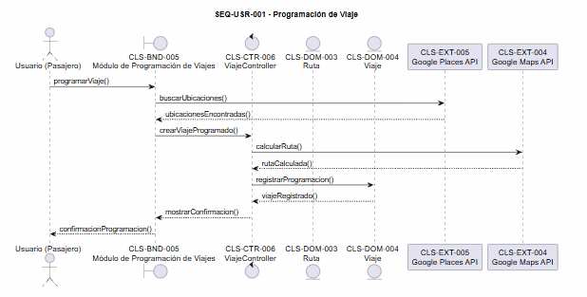
Diagrama UML:

Descripción del diagrama:
El usuario inicia la programación del viaje. La interfaz consulta las ubicaciones disponibles, envía la información al controlador y este utiliza los servicios de geolocalización para calcular la ruta. Finalmente, el viaje programado queda registrado y se muestra la confirmación al usuario.

8.3 SEQ-CON-001 — Activación de Ruta
Caso de Uso: CU-013 — Activar Ruta
Flujo: FLU-013
Actor: Conductor
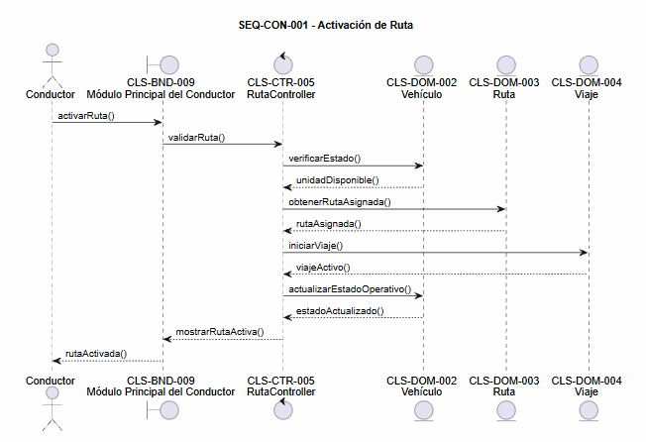
Diagrama UML:

Descripción del diagrama:
El conductor solicita activar una ruta. El sistema valida la unidad, obtiene la ruta asignada, registra el viaje y actualiza el estado operativo de la unidad antes de informar que la ruta ha sido activada.

8.4 SEQ-ADM-001 — Validación y Autorización de Vehículos
Caso de Uso: CU-022 — Validar Vehículo
Flujo: FLU-022
Actor: Administrador
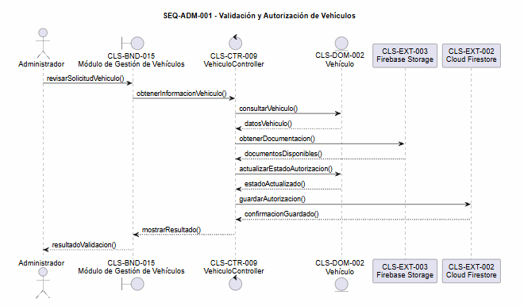
Diagrama UML:

Descripción del diagrama:
El administrador selecciona una unidad pendiente de validación. El sistema consulta la información y documentación del vehículo, registra la decisión administrativa y actualiza el estado correspondiente.

8.5 SEQ-TIC-001 — Validación del Pago del Pasajero
Caso de Uso: CU-030 — Validar Pago del Pasajero
Flujo: FLU-030
Actor: Tickeador

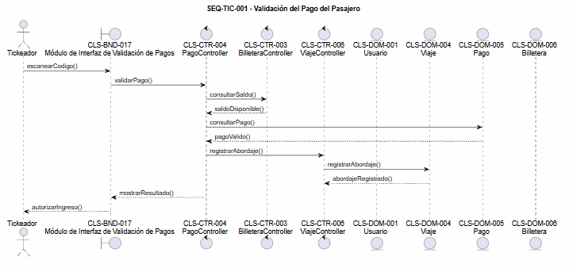
Diagrama UML:

Descripción del diagrama:
El Tickeador inicia la validación del pasajero mediante el identificador correspondiente. El sistema consulta el pago y el saldo disponible, verifica su validez y registra el abordaje cuando corresponde.

8.6 SEQ-PRE-001 — Generación de Reportes Ejecutivos
Caso de Uso: CU-042 — Generar Reportes Ejecutivos
Flujo: FLU-042
Actor: Presidente
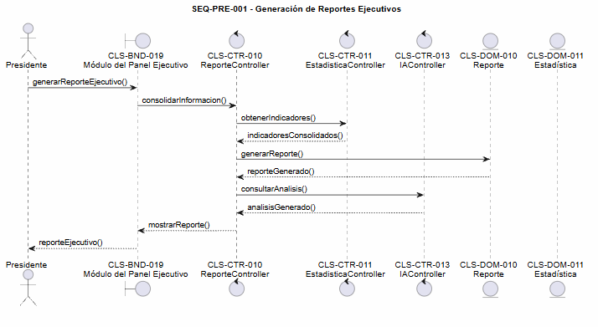
Diagrama UML:

Descripción del diagrama:
El Presidente solicita un reporte ejecutivo. El sistema consolida los indicadores disponibles, genera el reporte y consulta información analítica complementaria cuando corresponde. Finalmente, el reporte es presentado al Presidente.

9. ÍNDICE DE DIAGRAMAS DE SECUENCIA

9.1 Propósito
El índice de Diagramas de Secuencia permite mantener la trazabilidad de los diagramas desarrollados en este documento y relacionarlos con sus respectivos Casos de Uso, módulos contractuales, conceptos del dominio, reglas de negocio y elementos de seguimiento.

9.2 Índice General
Diagrama | Caso de Uso | Módulo del Contrato | DOM | FLU | RN | QA | SPR | IMP
SEQ-USR-001 | CU-009 — Programar Viaje | 4.5 Programación de viajes con anticipación | DOM-005, DOM-006, DOM-007, DOM-008 | FLU-009 | RN-020, RN-021, RN-022 | Pendiente | Pendiente | Pendiente
SEQ-CON-001 | CU-013 — Activar Ruta | 3.3 Activación de ruta cuando la unidad esté en servicio | DOM-005, DOM-006, DOM-007 | FLU-013 | RN-039, RN-040, RN-041 | Pendiente | Pendiente | Pendiente
SEQ-ADM-001 | CU-022 — Validar Vehículo | 3.2 Validación de documentos del vehículo / 7.3 Validación y autorización de vehículos | DOM-006 | FLU-022 | RN-068, RN-069, RN-070, RN-071 | Pendiente | Pendiente | Pendiente
SEQ-TIC-001 | CU-030 — Validar Pago del Pasajero | 2.4 Pago automático / 2.5 Confirmación digital del pago | DOM-003, DOM-004, DOM-007 | FLU-030 | RN-096, RN-097, RN-098, RN-099 | Pendiente | Pendiente | Pendiente
SEQ-PRE-001 | CU-042 — Generar Reportes Ejecutivos | 7.5 Generación de reportes generales | DOM-011, DOM-014 | FLU-042 | RN-135, RN-136, RN-137, RN-138 | Pendiente | Pendiente | Pendiente

9.3 Organización por Actor

9.3.1 Usuario (Pasajero)
Diagrama | CU | Módulo | DOM | FLU | RN
SEQ-USR-001 | CU-009 | 4.5 Programación de viajes con anticipación | DOM-005, DOM-006, DOM-007, DOM-008 | FLU-009 | RN-020, RN-021, RN-022

9.3.2 Conductor
Diagrama | CU | Módulo | DOM | FLU | RN
SEQ-CON-001 | CU-013 | 3.3 Activación de ruta cuando la unidad esté en servicio | DOM-005, DOM-006, DOM-007 | FLU-013 | RN-039, RN-040, RN-041

9.3.3 Administrador
Diagrama | CU | Módulo | DOM | FLU | RN
SEQ-ADM-001 | CU-022 | 3.2 / 7.3 Validación y autorización de vehículos | DOM-006 | FLU-022 | RN-068, RN-069, RN-070, RN-071

9.3.4 Tickeador
Diagrama | CU | Módulo | DOM | FLU | RN
SEQ-TIC-001 | CU-030 | 2.4 / 2.5 Pago y confirmación digital | DOM-003, DOM-004, DOM-007 | FLU-030 | RN-096, RN-097, RN-098, RN-099

9.3.5 Presidente
Diagrama | CU | Módulo | DOM | FLU | RN
SEQ-PRE-001 | CU-042 | 7.5 Generación de reportes generales | DOM-011, DOM-014 | FLU-042 | RN-135, RN-136, RN-137, RN-138

10. CONTROL DE TRAZABILIDAD Y OBSERVACIONES
Para mantener la consistencia documental del proyecto, los identificadores utilizados en este documento deberán permanecer sincronizados con los documentos de origen.
Los elementos QA, SPR e IMP se encuentran pendientes hasta que los documentos correspondientes sean elaborados y aprobados.
Asimismo, cualquier modificación en los Casos de Uso, Reglas de Negocio, Modelo del Dominio o Diagramas de Clases deberá reflejarse en los Diagramas de Secuencia relacionados.
Los cinco diagramas desarrollados en este documento deberán mantener correspondencia entre:
Caso de Uso → Flujo Funcional → Reglas de Negocio → Dominio → Clases → Secuencia → Pruebas → Implementación.
La versión final del documento deberá incorporar las imágenes renderizadas de los cinco Diagramas de Secuencia en el punto 8.

